«Вологодчина-земля героев»

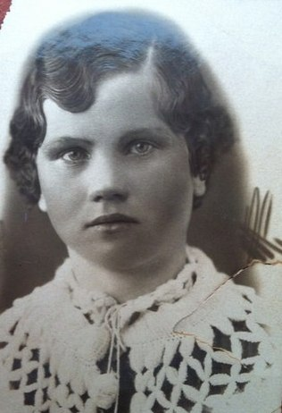
Сколько бы лет ни прошло с весны 45-го – память наша всегда будет возвращать нас к этому великому подвигу. Годы военных испытаний проявили лучшие черты характера наших земляков, и показали готовность к самопожертвованию.
Победу приближали вместе с бойцами и труженики тыла – на фабриках и заводах, на фермах и полях, на лесных делянках, в школах и военных госпиталях. Все - женщины, старики, дети - работали на Победу.
Моя прабабушка, Яблокова Ефалия Анатольевна, уроженка деревни Привалово Вологодского района в возрасте 16- 17-ти лет принимала участие в работе на лесных делянках.
Во время войны был девиз «Все для фронта, все для Победы». Женщин и детей в возрасте от 15-ти лет тоже привлекали к работе и направляли на лесные делянки, где они и проживали. В любую погоду наравне со взрослыми дети помогали пилить, обрезать ветви, грузить деревья. Еда была очень скудная, подавалась в малых количествах. После заготовок в лесах они работали в колхозе в полеводстве и помогали родителям по дому.
Пережившие все это и все на себе испытавшие знают, какой ценой досталась Победа! За работу в тылу во время ВОВ прабабушка была награждена медалью « 50 лет Победы в Великой Отечественной Войне»

В настоящее время моей прабабушки нет в живых, но светлая память о ней остается в наших сердцах и мы бесконечно благодарны, что их самоотверженный труд приблизил к завершению войны – к Победе!
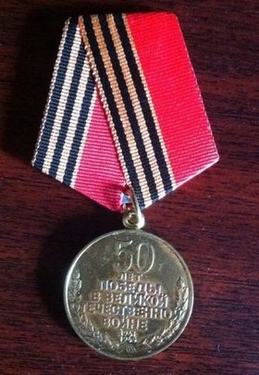
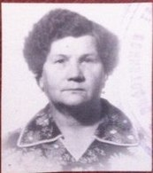

Яблокова Екатерина, ученица 9 «В» класса МОУ «СОШ №5» г. Вологды.
Учитель – Е.В. Седунова

